ŠKOLA U PRIRODI: NOVI VINODOLSKI

Učenici četvrtih razreda naše škole su 19.-22.10.2021. bili u školi u prirodi u Novom Vinodolskom, s ciljem boljeg upoznavanja primorskog kraja Hrvatske u neposrednom okruženju kroz športsko-zabavne sadržaje u kojima je naglasak bio na zajedništvu, prijateljstvu i odnosu prema prirodi.
Raspored boravka škole načelno je podijeljen u četiri osnovna dijela: odgojni, obrazovni, sportsko- rekreacijski i kulturno-zabavni. Ovi dijelovi se isprepliću tijekom cjelokupnog trajanja Škole u prirodi: od putovanja, boravka u odmaralištu, u šetnjama i izletima, pri promatranju, učenju, usvajanju novih sadržaja, u igri, zabavi druženju…
Četiri dana u prelijepom okruženju učenici su proveli u veselju i dobrom raspoloženju, a iskustveno učenje tamo je ostvareno u pravom smislu. Svaki dan bio je ispunjen zabavnim sadržajima. Jutra su započinjala tjelovježbom u dvorani dječjeg odmarališta Vile Rustica. Nakon doručka slijedila je nastava u prirodi, izleti, šetnje, posjet muzeju. Poslijepodneva su bila rezervirana za radionice i nastavu. Večeri su, kako to običaj biva, bila najveselija. Pjesma i ples bi ispunili cijelo odmaralište. Nakon dobre zabave, a zatim i večernjih tihih razgovora s prijateljima, san je bio ugodniji.
Prvi dan naši četvrtaši su posjetili tvrđavu Nehaj – simbol grada Senja. Poslušali su predavanje o njezinoj ulozi u obrani od Turaka, a potom je i razgledali.
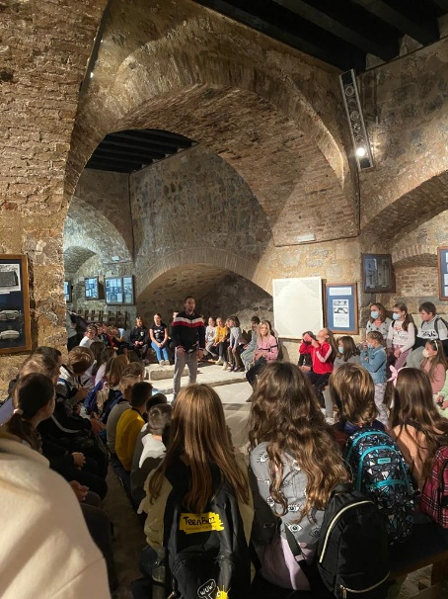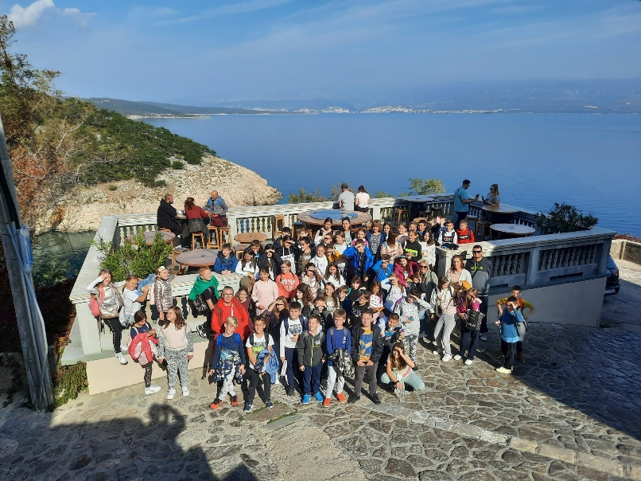
Drugog dana boravka brodicom su posjetili čarobni gradić Vrbnik na otoku Krku. Svatko je od tamo ponio svoje dojmove: netko putovanje brodicom, drugi kamene kuće i popločene ulice, ali većini je najinteresantniji bio prolazak kroz najužu ulicu na svijetu. Ipak su se svi uspješno provukli kroz nju!
Treći dan posjetili su u centru Novog Vinodolskog Muzej i galeriju, te slušali između ostalog, zanimljivosti o velikom Ivanu Mažuraniću čiji se spomenik nalazi u parku.
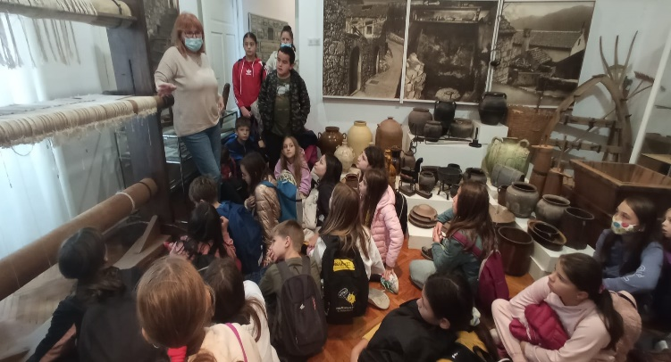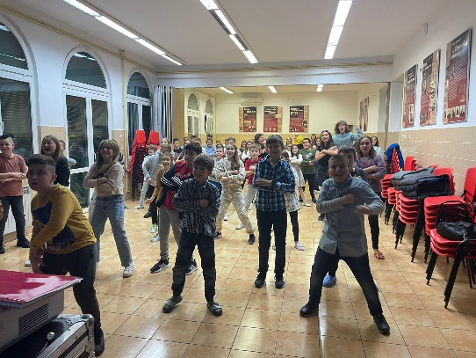
Četiri dana su prebrzo prošla. Naši učenici su se zadovoljni i puni dojmova vratili kući, mnogi žaleći što nije trajalo barem malo duže. Gotovo sigurno će im ovi dani ostati u jako lijepom sjećanju.
